11111111杀跌[Table_Title]
权益市场一周回顾及展望
三季度业绩整体放缓，短期仍以震荡为主 (2021.10.25-2021.10.29)

一、主要事件点评

证监会发布北交所发行上市、再融资、持续监管三件规章及相关十一件规范性文件
证监会发布北交所发行上市、再融资、持续监管三件规章及相关十一件规范性文件。证监会同时明确基础制度生效日期为11月15日施行。这意味着北交所将于11月15日开市，届时新三板市场精选层超过68家公司将全部平移进入北交所。

中国10月官方制造业PMI为49.2，预期49.7
国家统计局10月31日公布数据显示，10月份，中国制造业采购经理指数（PMI）为49.2%，比上月下降0.4个百分点，继续低于临界点，制造业景气度有所减弱。从企业规模看，大型企业PMI为50.3%，比上月略降0.1个百分点，但仍高于临界点；中型企业PMI为48.6%，比上月下降1.1个百分点，低于临界点；小型企业PMI为47.5%，与上月持平，低于临界点。从分类指数看，在构成制造业PMI的5个分类指数中，生产指数、新订单指数、原材料库存指数、从业人员指数和供应商配送时间指数均低于临界点。生产指数为48.4%，比上月下降1.1个百分点，表明制造业生产活动放缓。新订单指数为48.8%，比上月下降0.5个百分点，表明制造业市场需求有所回落。原材料库存指数为47.0%，比上月下降1.2个百分点，表明制造业主要原材料库存量继续减少。从业人员指数为48.8%，比上月下降0.2个百分点，表明制造业企业用工景气度有所下降。供应商配送时间指数为46.7%，比上月下降1.4个百分点，表明制造业原材料供应商交货时间继续延长。

新能源车行业点评与展望
上周电气设备领涨申万28个行业，周涨幅达到7.05%；我们认为新能源行业依旧保持较高的景气度，尤其是大多数的新能源企业在三季报都展现出亮眼的业绩。新能源车板块Q3季度产业链收入同比增长60%，环比增长12%，考虑到整个产业链环比排产10%以上，涨价对于新能源车板块的业绩贡献非常大。由于新能源车下游快速爆发，车企对锂电材料端的需求增大。而锂电材料又呈现出产能投资大，扩产周期长的特点，尤其是以负极石墨化为代表的高能耗行业产能受到政策限制。供给在短期内很难释放，行业出现了供需失衡的情况导致原材料价格普遍上涨，同时材料环节在规模效应的带动下成本也有降低，因此三季报业绩表现最为亮眼。电池端的盈利依旧承压，但是龙头的业绩好于预期。光伏三季度装机需求在博弈中稳步增长，产业链价格基于低基数及硅料供需紧张同比有所上涨，叠加非硅成本持续优化及内部挖潜增效盈利保持良好，从而带动行业收入利润高增，同比增速均超50%，环比增速10%-20%，分环节来看利润向上游硅料硅片集中，但是长期看好利润向下游组件环节转移。总体来看依旧看好以光伏和新能源车为代表的新能源板块走势。

二、上周市场回顾
大类资产方面，纳斯达克（+2.71%）领涨、美元指数（+0.57%）、英国富时100（+0.46%）；而恒生指数（-2.87%）、LME铝（-4.69%）、螺纹指数（-6.29%）表现相对较弱；海外主要股票市场涨跌不一，其中欧洲市场：英国富时100指数周涨幅+0.46%。美国股市表现较强，纳斯达克指数周内涨幅+2.71%，标普500周内涨幅+1.33%，道琼斯工业指数周内涨幅+0.40%。
A股方面，市场行情表现呈差异化走势，创业板50指数领涨，周涨幅+2.82%。上证综指周内下跌-0.98%，报3547.34点；深证成指周内下跌-0.29 %，报14451.38点；创业板指周内上涨+2.00 %，报3523.70点。两市周内日均成交10,270.10 亿元，较上周增加262.2亿元。两市个股周内跌多涨少，1313家上涨，41家平盘，3170家下跌；全市场本周累计涨停287家，本周累计跌停315家。
图：主要股指周涨跌幅，创业板50指数领涨（单位：%）

数据来源：wind，富荣基金管理有限公司
行业方面，电气设备板块涨幅领先，周度涨幅达7.05%，其次是综合（+3.03%）和国防军工（+2.45%）。
今年以来电气设备板块表现较好，电气设备（56.50%）、采掘（+38.8%）、有色金属（+37.61%）等行业涨幅居前，房地产（-19.17%）、非银金融（-21.45%）、家用电器（-24.66%）等行业则表现相对弱势。
图：申万一级行业周涨跌幅，电气设备板块领涨（单位：%）

数据来源：wind，富荣基金管理有限公司
资金面看，陆股通上周净流入106.07亿元；全周新成立偏股型基金份额共计491.26亿份较前一周大幅增加；10月最新募资（wind一级市场）合计898.30亿元；本周限售解禁（wind公司研究）市值约1,248.84亿元，与上周相比大幅减少。

三、本周展望

3.1.本周展望：
本周市场成长股表现相对亮眼，其中景气赛道新能源、军工、半导体表现靠前。本周为上市公司三季报密集披露期，整体来看A股业绩较一二季度继续回落全A股净利润累计同比增长25.0%较21Q2回落18.4%，创业板净利润累计同比11.7%较21Q2回落23.0%，科创板增速最高净利润累计同比67.2%较21Q2回落28.7%。其中既有去年高基数问题也有上游原材料涨价、限产限电等的影响。结构上来看从两年复合增速维度高景气赛道及周期品如：有色、钢铁、化工、电气设备、采掘、军工增速仍在提升，通信、银行、家电等绝对增速较低但三季度出现边际改善。下周需关注美联储议息会议对全球市场风险偏好的影响。整体而言三季度开始是上市公司业绩增速回归常态的一个季度，中长期维度在国内经济中低速增长、结构转型的背景下以“硬科技”为代表的新兴赛道仍然是我们关注的重点。中短期我们认为市场仍处于震荡期建议相对均衡的配置，行业上高景气赛道新能车、光伏、半导体+低位金融、消费。

3.2.行业建议
1、新能车、光伏、半导体；
2、金融、消费；
3、长期配置核心资产，各行业优质龙头标的。

3.3.风险提示
1、疫情控制不及预期；2、宏观经济超预期下行；3、上市公司业绩大幅下滑；4、政策不及预期。

附：主要数据更新

1. 全球大类资产、主要指数表现
表：大类资产涨跌幅，纳斯达克指数领涨，螺纹指数领跌（单位：%）
 | 周涨跌幅（%) | 今年以来涨跌幅（%）
纳斯达克指数 | 2.71 | 20.25
美元指数 | 0.57 | 4.65
英国富时100 | 0.46 | 12.03
道琼斯工业指数 | 0.40 | 17.03
日经225 | 0.30 | 5.28
中债总指数 | 0.19 | 3.94
万得全A | -0.52 | 4.75
COMEX黄金 | -0.63 | -5.71
NYMEX原油 | -0.64 | 71.52
LME铜 | -1.65 | 22.89
恒生指数 | -2.87 | -6.81
LME铝 | -4.69 | 38.09
螺纹指数 | -6.29 | 4.03

数据来源：wind，富荣基金管理有限公司

图：全球主要股指周涨跌幅，纳斯达克指数领涨（单位：%）

数据来源：wind，富荣基金管理有限公司

2.估值指标
图：主要股指市盈率PE（TTM），小幅上升

数据来源：wind，富荣基金管理有限公司

3.资金面
图：陆股通上周净流入106.07亿元

数据来源：wind，富荣基金管理有限公司

图：最新两融余额18,518.95亿元，小幅减少

数据来源：wind，富荣基金管理有限公司

图：本周限售解禁市值约1,248.84亿元，较上周大幅增减少

数据来源：wind，富荣基金管理有限公司

图：10月最新募资合计1027.41亿元

数据来源：wind，富荣基金管理有限公司

图：上周新成立偏股型基金份额共计554.71亿份，较前一周大幅增加

数据来源：wind，富荣基金管理有限公司

4.基本面（每月更新）
图：9月CPI同比增加0.70%，维持低位
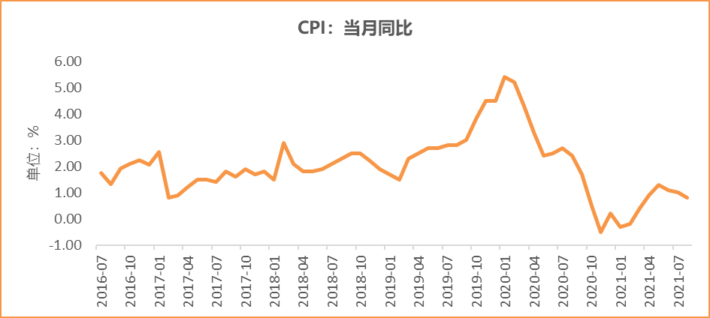
数据来源：wind，富荣基金管理有限公司

图：9月PPI同比增加10.70%
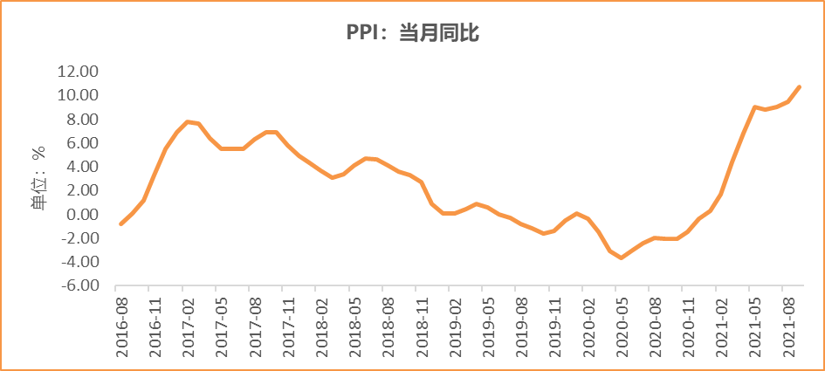
数据来源：wind，富荣基金管理有限公司

图：9月官方制造业PMI为49.60%，持续位于荣枯线下方
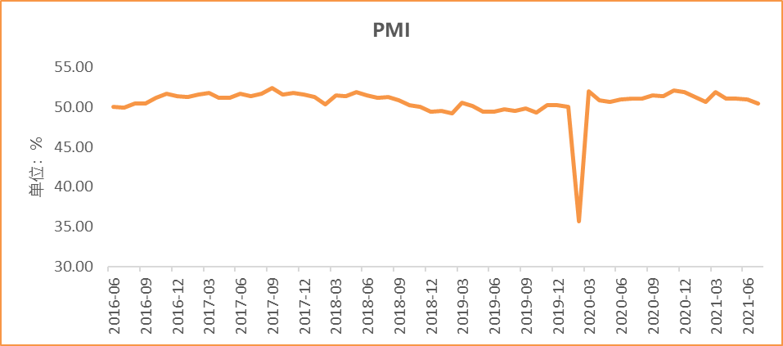
数据来源：wind，富荣基金管理有限公司

图：9月社会融资规模2.90万亿
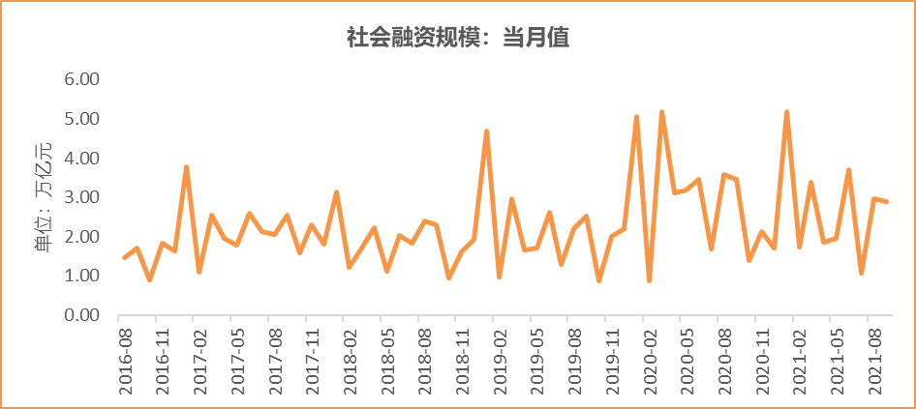
数据来源：wind，富荣基金管理有限公司

图：9月工业增加值累计同比增加11.80%
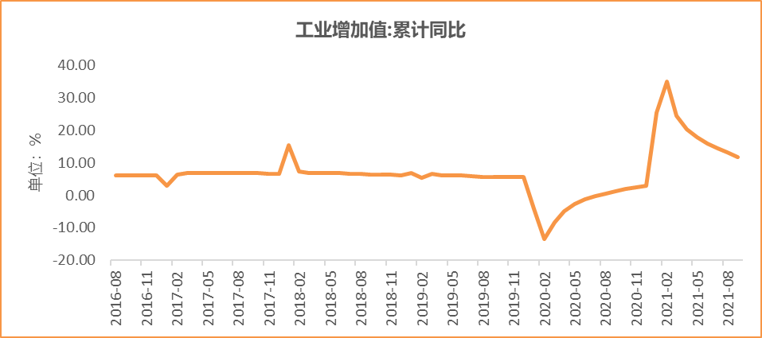
数据来源：wind，富荣基金管理有限公司

图：9月固定资产投资完成额累计同比上涨7.30% ，增速回落
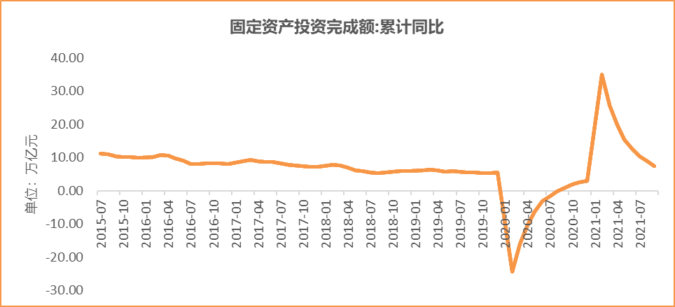
数据来源：wind，富荣基金管理有限公司

图：9月社会消费品零售总额同比增长4.40% ，增速反弹
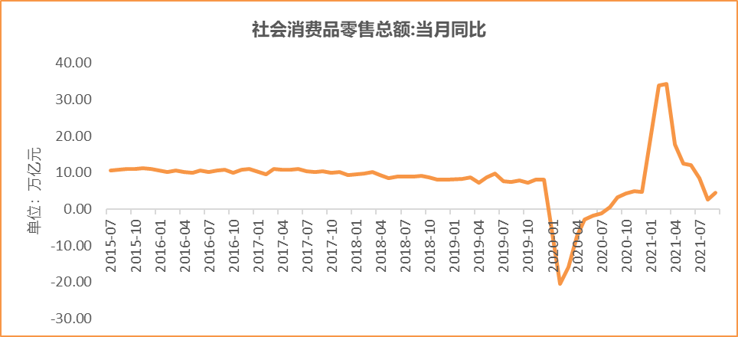
数据来源：wind，富荣基金管理有限公司

风险提示：1、本报告中的信息均来源于我们认为可靠的已公开资料和合作客户的研究成果，但本公司及研究人员对这些信息的准确性和完整性不作任何保证，也不保证本报告所包含的信息或建议在本报告发出后不会发生任何变更，且本报告仅反映发布时的资料、观点和预测，可能在随后会作出调整。2、本报告中的资料、观点和预测等仅供参考，在任何时候均不构成对任何人的个人推荐。市场有风险，投资需谨慎。

